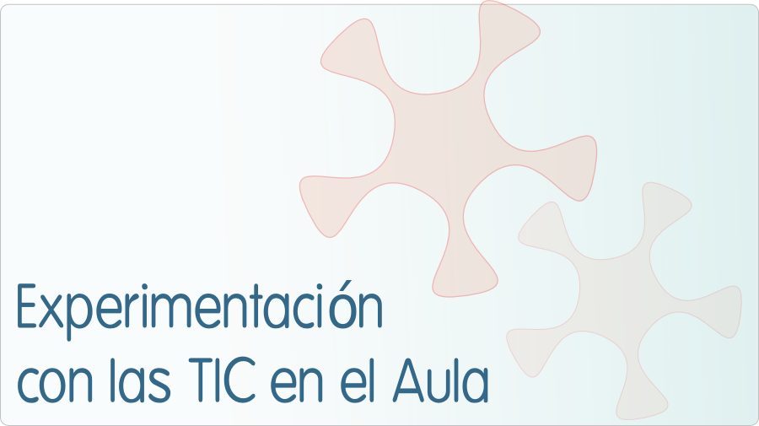

INFORME DE EXPERIMENTACIÓN
Y
RESUMEN DE LA ENCUESTA AL ALUMNADO

INFORME DE EXPERIMENTACIÓN

DATOS:
Nombre del profesor/a:

- Severino González Meijide

Centro educativo:

- IES de Pastoriza. Arteixo (A Coruña)
- Página web: http://centros.edu.xunta.es/iesdepastoriza/

Características del grupo en el que se ha experimentado: nº de alumnos/as, conocimientos previos...

- La experimentación se realizó con un desdoble del grupo 1º ESO-A formado por 11 alumnos
- Cinco de ellos han repetido algún curso con anterioridad
- No presenta serios problemas de absentismo ni de comportamiento (salvo casos muy aislados)
- Todos ellos ya habían trabajado anteriormente con ordenadores portátiles pero no de forma tan intensiva.

DESCRIPCIÓN DE LA EXPERIENCIA
Unidades didácticas trabajadas:

- Los contenidos se correspondieron con el bloque de Geometría:
- Tema 10: Elementos en el plano
- Tema 11: Triángulos (Teorema de Pitágoras)
- Hasta el final de curso, seguiré utilizando este método de trabajo para intentar conseguir estudiar los dos temas siguientes
- Tema 12: Os polígonos e a circunferencia
- Tema 13: Perímetros e áreas

Nº de sesiones TIC empleadas:

Aunque en principio tenía pensado emplear sólo dos sesiones por semana, al final opté por utilizar las cuatro. La práctica de todas estas sesiones fue realizada en el aula.

Descripción de la metodología empleada durante las clases:

Los alumnos tenían que leer con atención el enunciado de cada una de las aplicaciones para después proceder a su ejecución, manipulando el applet indicado. Una vez realizado este paso se procedía a la realización de las actividades propuestas encada caso.

¿Se han usado materiales complementarios como hojas de trabajo? En caso afirmativo comentar de qué forma se han usado

En cada unidad didáctica había una hoja de trabajo que iba indicando las distintas actividades que tenían que realizar. Dicha hoja de trabajo, en formato PDF, era el primer enlace colgado en la página web desde la cual trabajábamos. Lo primero que tenían que hacer era bajarla a su ordenador y era el primer documento que tenían que abrir al empezar la clase.

Resumen del diario de clase y principales incidencias ocurridas indicando cómo se solventaron

Al realizar la experimentación con cursos de 1º de la ESO, el diario de clase es un recurso no sólo importante sino también necesario. De todos modos, el mayor handicap que cualquier profesor puede encontrar es enfrentarse a la desidia del alumnado a la hora de leer, ¿cómo se solventa esto? Supongo que insistencia es la palabra clave.

EVALUACIÓN:
Descripción del sistema e instrumentos de evaluación utilizados:

- Se realizaron varias pruebas de evaluación de contenidos a través de formularios creados con GoogleDocs y con ThatQuiz, todos basados en los applets utilizados
- Realicé también una encuesta (la propuesta en este proyecto), a través de un formulario de Google, para comprobar el grado de aceptación por parte del alumnado que tuvo dicha experimentación. Se comentaran los resultados posteriormente

Descripción de los resultados obtenidos en la prueba de evaluación:

- Las resultados obtenidos en las pruebas de evaluación no difirieron demasiado de otra anteriores realizadas con métodos más clásicos.
- El resultado de la encuesta demostró que este proyecto tuvo una buena acogida por parte del alumnado. En general, prefieren trabajar con el ordenador. (Hay un resumen al final del documento)

Valoración personal de la experiencia por parte del profesor/a siguiendo más o menos el esquema que se presenta en la práctica

Los objetivos del curso fueron alcanzados en mayor o menor medida, con lo cual, mi grado de satisfacción podría considerarse como bastante aceptable. En cuanto al futuro, creo que sería necesario organizar a través de alguna institución (nacional, autonómica) la mayoría de los materiales creados. No tiene sentido duplicar materiales ya realizados por otros compañeros, salvo por el mero placer de la construcción.

INCIDENCIAS TÉCNICAS:
Incidencias técnicas ocurridas durante la experimentación

Como ya se ha mencionado anteriormente, la principal incidencia ocurrida durante esta experimentación fue la incapacidad que tuvimos en nuestro centro para que los netbooks se conectasen a la wifi de nuestro centro. No sé cuál fue el motivo de este problema pero en mi caso, sin conexión a internet no tenía sentido este proyecto, pues todo el material aparecía colgado en una página web.
Como también comenté con anterioridad, la forma de solucionarlo fue utilizando los portátiles de los que disponían los alumnos/as con anterioridad.

Errores detectados en los materiales

Mis alumnos detectaron un pequeño error en un applet de GeoGebra que utilizamos (el ángulo de 360º aparecía como convexo). Se resolvió de palabra en el aula y próximamente precederé a arreglarlo en el applet.

RESUMEN DE LA ENCUESTA AL ALUMNADO

